Eine kurze Übersicht über die Verwaltung des (XAMPP-) MySQL-Servers
Inhaltsverzeichnis
MySQL in XAMPP 3
Login in die MySQL-Datenbank 3
Die wichtigsten Befehle im Überblick 4
Benutzer anlegen 4
Das Passwort eines MySQL-Benutzers ändern 4
Einen User löschen 5
Eine neue Datenbank erstellen 5
Datenbanken anzeigen lassen: 5
In Datenbank wechseln 5
Tabellen anzeigen lassen 5
Berechtigungen überprüfen 5
Berechtigungen verteilen 6
Welcher Benutzer hat Zugang auf welche Datenbank 6

MySQL in XAMPP

Login in die MySQL-Datenbank

Um die MySQL-Konsole erreichen zu können, muss als erstes der Dienst gestartet werden.
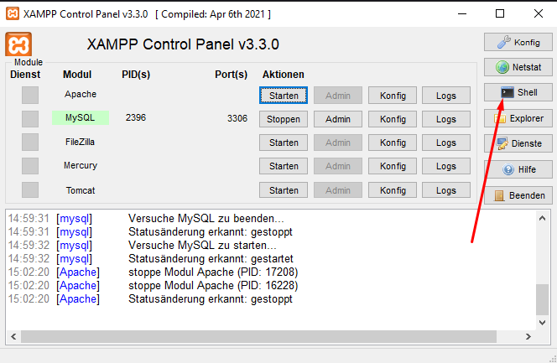

Ein Klick auf den Button „Shell“ wird die Konsole geöffnet.

Damit Sie auf die Datenbank zugreifen können, ist es nötig sich als „root“ einzuloggen. Das Passwort wird einfach leer gelassen, da in den Standardeinstellungen kein Passwort vergeben ist.

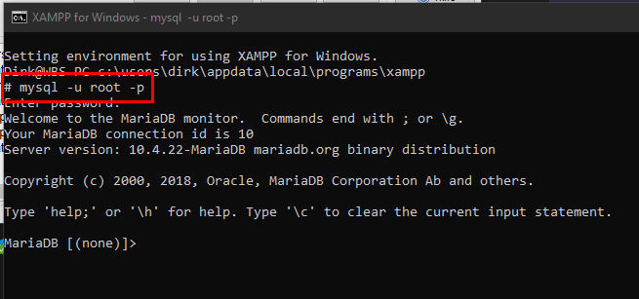

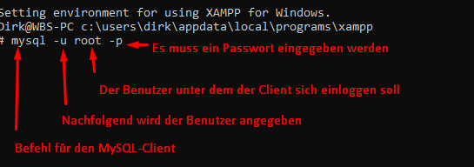

Die wichtigsten Befehle im Überblick

Benutzer anlegen
CREATE USER 'newuser'@'localhost' IDENTIFIED BY 'password';

Der Benutzer „newuser“, der sich in Zukunft von Server „localhost“ einwählt darf sich mit Zuhilfenahme des Kennworts „password“ einloggen.

Das Passwort eines MySQL-Benutzers ändern

- In die Datenbank „mysql“ wechseln:
use mysql;
- Passwort ändern:
update user set password=PASSWORD('dein-neues-passwort') where User='dein-user';
- Privilegien aktualisieren:
flush privileges;
- Beenden:
quit

Einen User löschen
DROP USER 'testuser'@'localhost';

Eine neue Datenbank erstellen
CREATE DATABASE dbname;

Datenbanken anzeigen lassen:
show databases;

In Datenbank wechseln
USE <datenbankname>;

Tabellen anzeigen lassen
show tables;

Berechtigungen überprüfen
select * from mysql.user;

Das erfolgt beispielsweise eine solche Ausgabe:
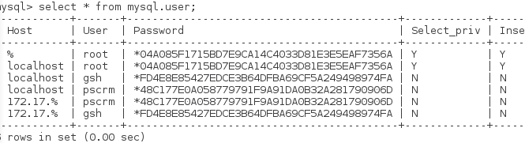

Berechtigungen verteilen

Beispiel alle Berechtigungen auf alle Datenbanken für den Benutzer „root“ von „localhost“ auf alle Datenbanken (*.*) mit dem Passwort „password“:
GRANT ALL ON *.* TO 'root'@'localhost' IDENTIFIED BY 'password';

Beispiel alle Berechtigungen auf die Datenbank „gsh“ für Benutzer „gsh“ von „localhost“ mit dem Passwort „password“:

GRANT ALL ON gsh.* TO 'gsh'@'localhost' IDENTIFIED BY 'password';

Beispiel die Berechtigung „SELECT“ auf Datenbank „nagdb“ für Benutzer „nagios“ von aus dem Netzwerk 172.% mit dem Passwort „nagios“.

Wie sicher bekannt handelt es sich bei dem „%“ um eine Wildcard (einen Platzhalter).

GRANT SELECT ON nagdb.* TO 'nagios'@'172.%' IDENTIFIED BY 'nagios';

Welcher Benutzer hat Zugang auf welche Datenbank
use mysql;
select user,host,db,select_priv,insert_priv from db;

